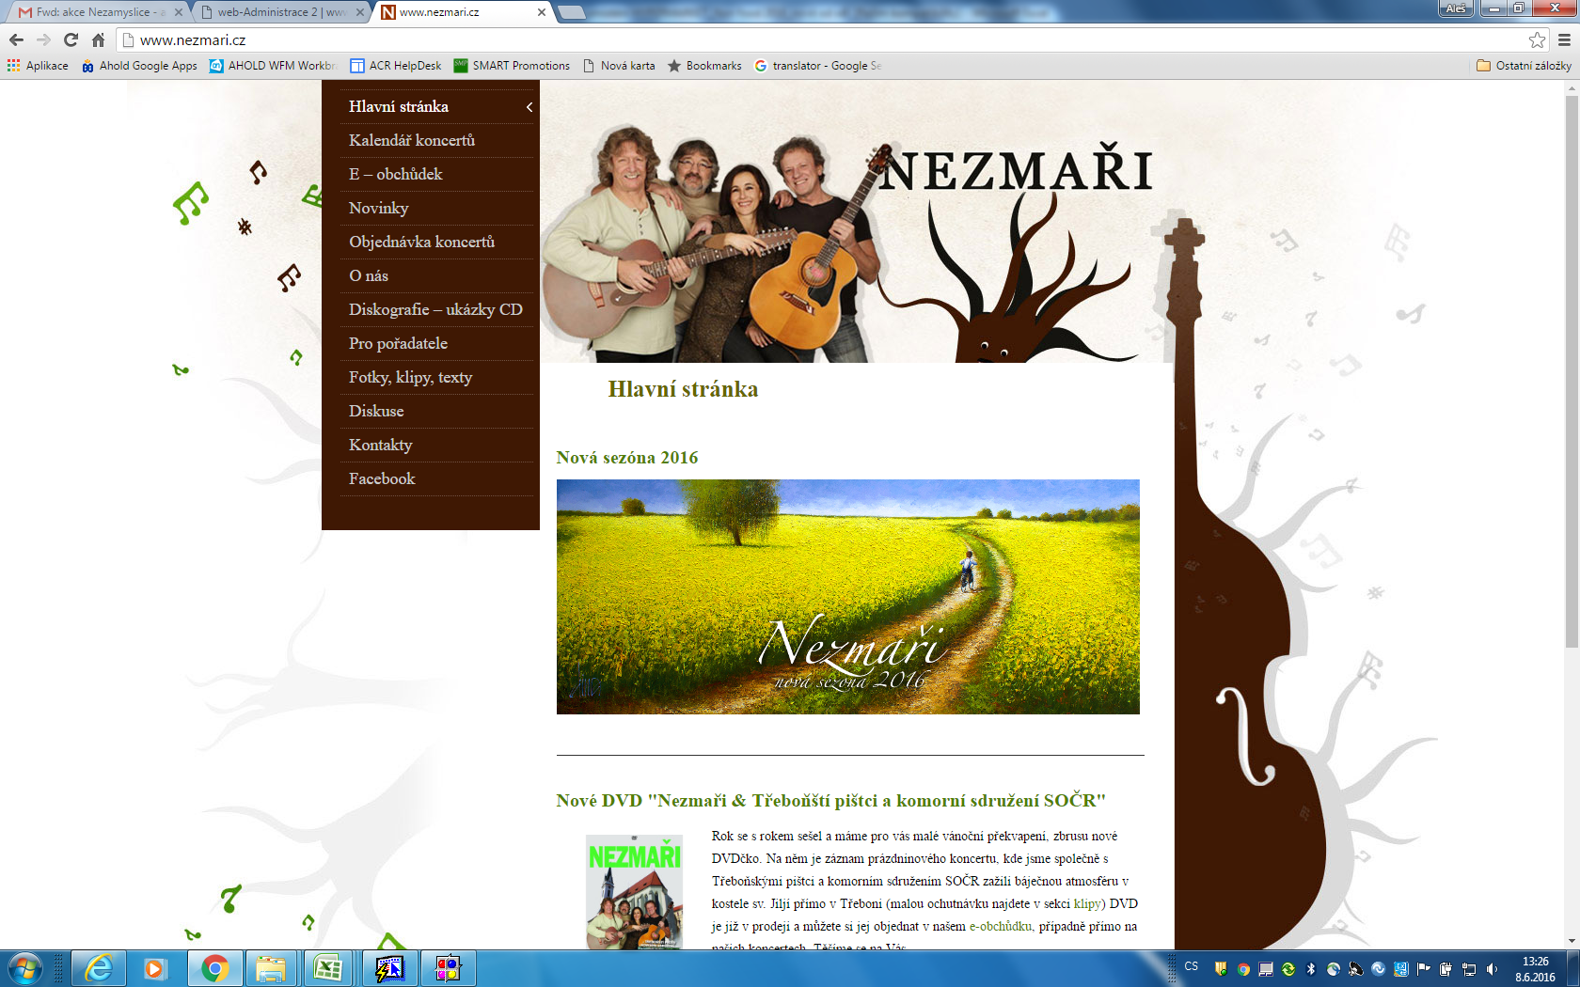

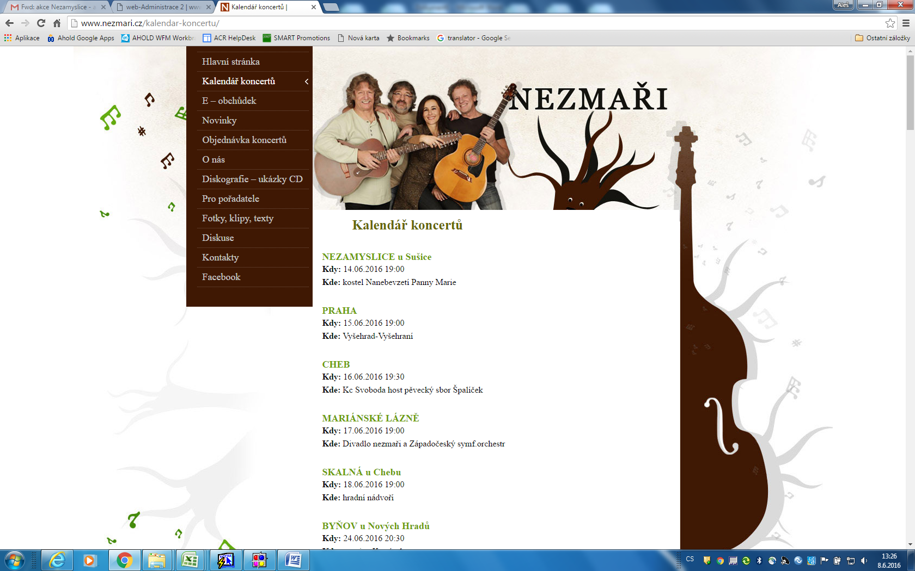

Vstupné 150,-Kč

Všichni jste srdečně vítáni !!!